M300 LB2

**K1:**

VirtualBox:

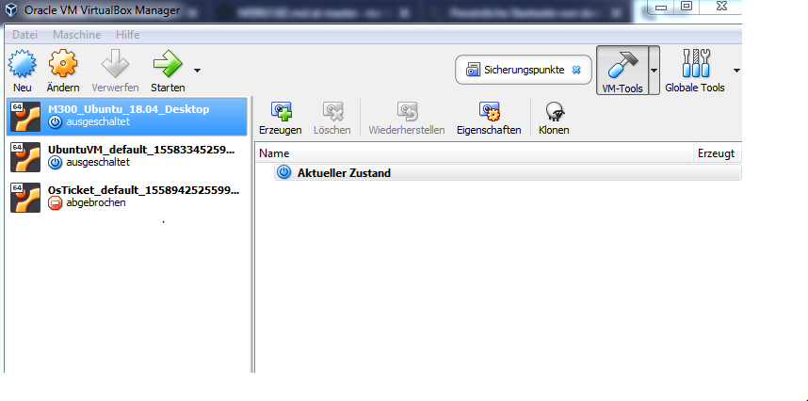

Git-Client:

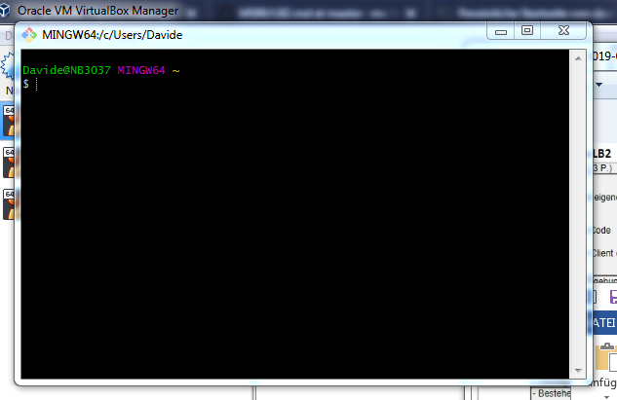

Sshkey:

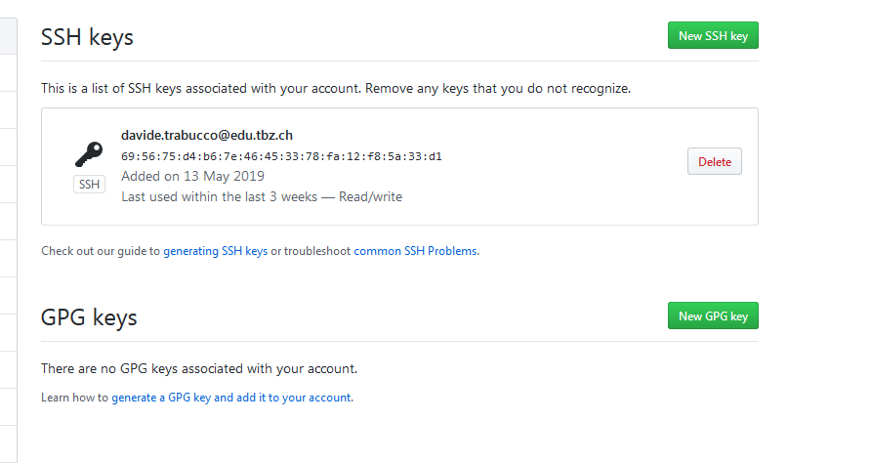

Visual Studio:

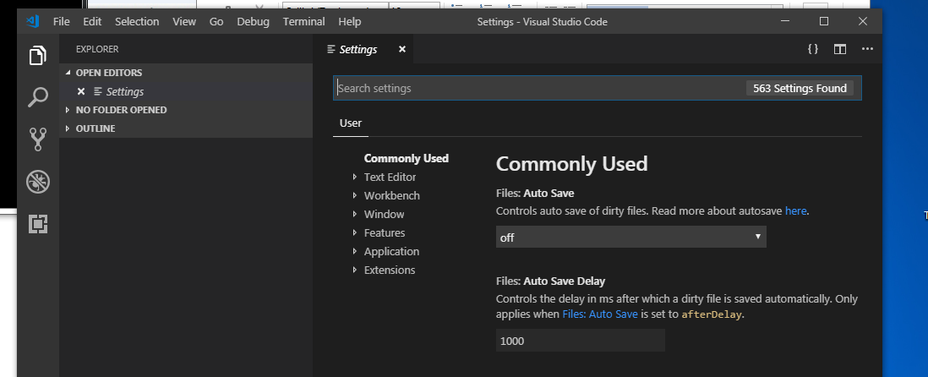

**K2:**

Github account:

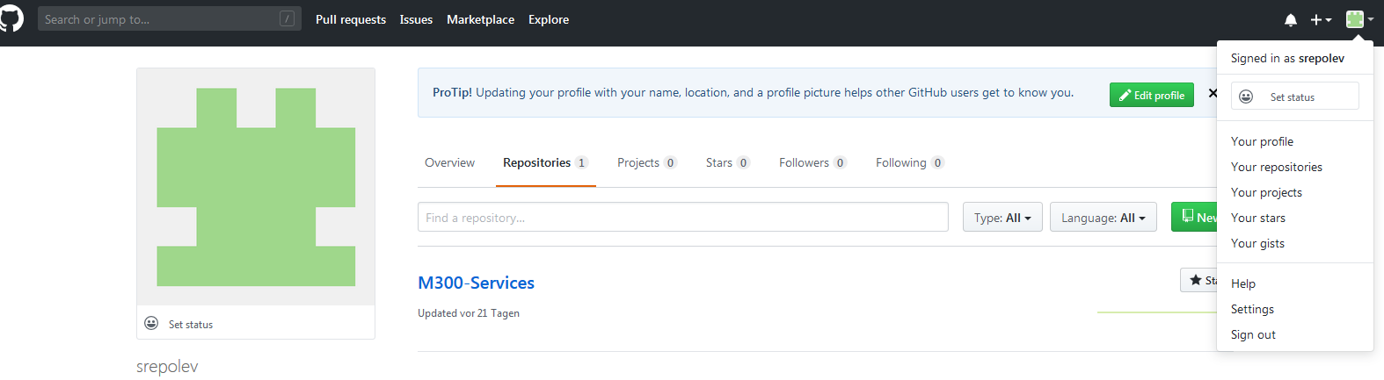

Gitbash:

$ git config --global user.name "srepolev"

$ git config --global user.email [davide.trabucco@edu.tbz.ch](mailto:davide.trabucco@edu.tbz.ch)

**K3**

Befehle

|  |  |
| --- | --- |
| vagrant init | Initialisiert im aktuellen Verzeichnis eine Vagrant-Umgebung und erstellt, falls nicht vorhanden, ein Vagrantfile |
| vagrant up | Erzeugt und Konfiguriert eine neue Virtuelle Maschine, basierend auf dem Vagrantfile |
| vagrant ssh | Baut eine SSH-Verbindung zur gewünschten VM auf |
| vagrant status | Zeigt den aktuellen Status der VM an |
| vagrant port | Zeigt die Weitergeleiteten Ports der VM an |
| vagrant halt | Stoppt die laufende Virtuelle Maschine |
| vagrant destroy | Stoppt die Virtuelle Maschine und zerstört sie. |

CloudBeispiel:

Vagrant.configure("2") do |config|

config.vm.box = "laravel/homestead"

end

CloudBeispiel2:

Vagrant.configure("2") do |config|

config.vm.box = "ubuntu/trusty64"

end

**K4**

